REPUBLIKOVÉ FINÁLE AŠSK ČR V MINIFOTBALU ZÁKLADNÍCH ŠKOL
Sportovní liga ZŠ o Pohár ministra školství, kategorie IV. – dívky a chlapci
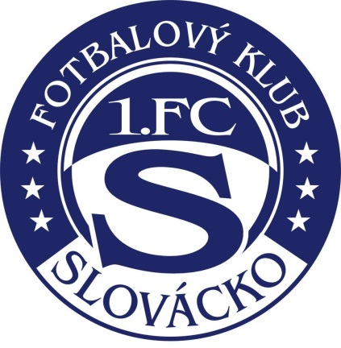
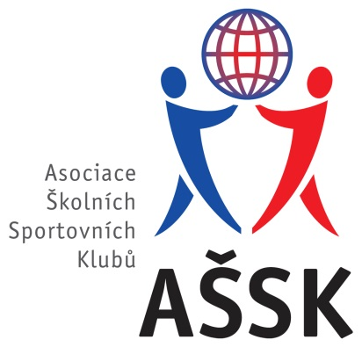
24. – 25. 5. 2018, Uherské Hradiště

Městský fotbalový stadion Miroslava Valenty
ČAS | FÁZE | KATEGORIE | HŘIŠTĚ 1 – SKUPINA I. |  | HŘIŠTĚ 2 – SKUPINA II.
14:30-15:15 | skupina | chlapci | F – E  ZŠ Sportovní UH – ZŠ Dělnická Karviná | 5:0 | A – D  ZŠ Marjánka Praha – ZŠ Boskovice | 5:1
15:30-16:15 | skupina | chlapci | C – F  ZŠ Vrdy – ZŠ Sportovní UH | 0:8 | B – A  ZŠ Máj I České Budějovice – ZŠ Marjánka Praha | 0:2
16:30-17:15 | skupina | chlapci | E – C  ZŠ Dělnická Karviná – ZŠ Vrdy | 9:1 | D – B  ZŠ Boskovice – ZŠ Máj I České Budějovice | 1:3
Čtvrtek 24. 5. 2018

Městský atletický stadion
ČAS | FÁZE | KATEGORIE | HŘIŠTĚ 3 – SKUPINA III. |  | HŘIŠTĚ 4 – SKUPINA IV.
14:30-15:05 | skupina | dívky | F – E  ZŠ Sportovní UH – ZŠ Klegova Ostrava | 0:8 | A – D  ZŠ Eden Praha – ZŠ Pardubice | 0:9
15:20-15:55 | skupina | dívky | C – F  ZŠ Dolní Bečva – ZŠ Sportovní UH | 5:0 | B – A  ZŠ Pohůrecká České Budějovice – ZŠ Eden Praha | 2:0
16:10-16:45 | skupina | dívky | E – C  ZŠ Klegova Ostrava – ZŠ Dolní Bečva | 0:2 | D – B  ZŠ Pardubice – ZŠ Pohůrecká České Budějovice | 5:0

REPUBLIKOVÉ FINÁLE AŠSK ČR V MINIFOTBALU ZÁKLADNÍCH ŠKOL
Sportovní liga ZŠ o Pohár ministra školství, kategorie IV. – dívky a chlapci
24. – 25. 5. 2018, Uherské Hradiště

Městský fotbalový stadion Miroslava Valenty
ČAS | FÁZE | KATEGORIE | HŘIŠTĚ 1 |  | FÁZE | KATEGORIE | HŘIŠTĚ 2
8:30-9:15 | čtvrtfinále | chlapci | 2. I. – 3. II. (Č1)  ZŠ Máj I ČB – ZŠ Vrdy | 9:1 | čtvrtfinále | chlapci | 3. I. – 2. II. (Č2)  ZŠ Boskovice – ZŠ Karviná | 2:7
9:45-10:30 | semifinále | chlapci | - I. – vítěz Č2 (S1)  ZŠ Marjánka – ZŠ Karviná | 6:2 | semifinále | chlapci | - II. – vítěz Č1 (S2)  ZŠ Sportovní – ZŠ Máj I ČB | 0:1 np.
11:00-11:35 | finále | dívky | vítěz S3 – vítěz S4  ZŠ Pardubice – ZŠ Dolní Bečva | 4:0 | o 3. místo | dívky | poražený S3 – poražený S4  ZŠ Ostrava – ZŠ Pohůrecká ČB | 2:3 np.
12:00-12:45 | finále | chlapci | vítěz S1 – vítěz S2  ZŠ Marjánka – ZŠ Máj I ČB | 8:1 | o 3. místo | chlapci | poražený S1 – poražený S2  ZŠ Karviná – ZŠ Sportovní | 3:6
Pátek 25. 5. 2018

Městský atletický stadion
ČAS | FÁZE | KATEGORIE | HŘIŠTĚ 3 |  | FÁZE | KATEGORIE | HŘIŠTĚ 4
8:30-9:05 | čtvrtfinále | dívky | 2. III. – 3. IV. (Č3)  ZŠ Pohůrecká ČB – ZŠ Sportovní | 1:0 | čtvrtfinále | dívky | 3. III. – 2. IV. (Č4)  ZŠ Eden Praha – ZŠ Ostrava | 0:5
9:30-10:05 | semifinále | dívky | - III. – vítěz Č4 (S3)  ZŠ Pardubice – ZŠ Ostrava | 9:1 | semifinále | dívky | - IV. – vítěz Č3 (S4)  ZŠ Dolní Bečva – ZŠ Pohůrecká ČB | 1:0
10:15-11:00 | o 5. místo | chlapci | poražený Č1 – poražený Č2  ZŠ Vrdy – ZŠ Boskovice | 0:3 | o 5. místo | dívky | poražený Č3 – poražený Č4  ZŠ Sportovní – ZŠ Eden Praha | 1:0

KONEČNÉ POŘADÍ REPUBLIKOVÉHO FINÁLE SLZŠ O POHÁR MINISTRA ŠKOLSTVÍ V MINIFOTBALU, 24. – 25. 5. 2018:
Dívky:
- ZŠ a MŠ Pardubice
- ZŠ Dolní Bečva
- ZŠ Pohůrecká České Budějovice
- ZŠ Klegova Ostrava
- ZŠ Sportovní Uherské Hradiště
- ZŠ Eden Praha

Chlapci:
- ZŠ Marjánka Praha
- ZŠ Máj I České Budějovice
- ZŠ Sportovní Uherské Hradiště
- ZŠ Dělnická Karviná
- ZŠ Boskovice
- ZŠ Vrdy

